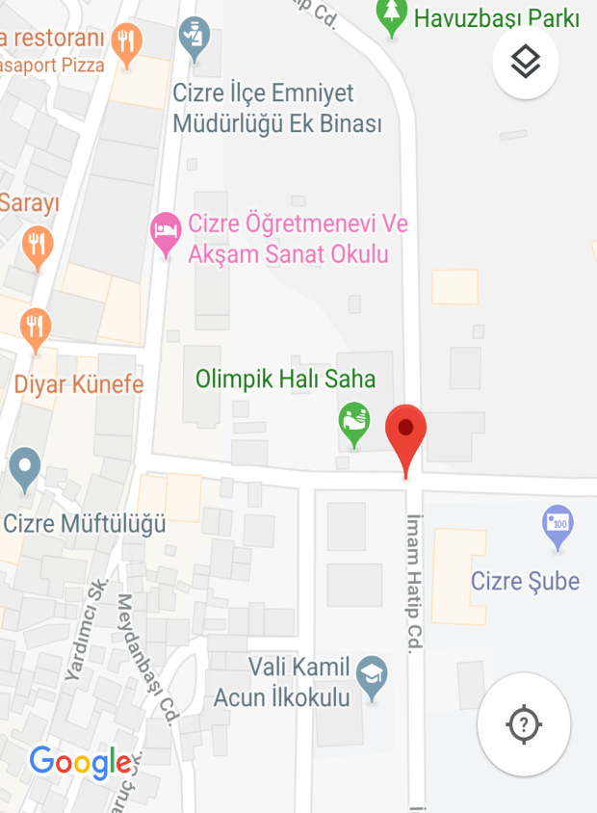• Aynı zamanda şimdiyi en iyi kullanıp, geleceğe ışık tutmak; Türkiye’nin geleceğini aydınlatacak bir nesil yetiştirmektir

**ŞIRNAK/CİZRE**

**ZÜBEYDE HANIM ANAOKULU**

VİZYONUMUZ

• Eğitimin ilk kademesi olan anaokulumuzda, çocuklarımıza temel davranış eğitimi vererek onları hayata hazırlamak ve mutlu çocuklar olmalarını sağlamaktır.

• Aynı zamanda şimdiyi en iyi kullanıp, geleceğe ışık tutmak; Türkiye’nin geleceğini aydınlatacak bir nesil yetiştirmektir.

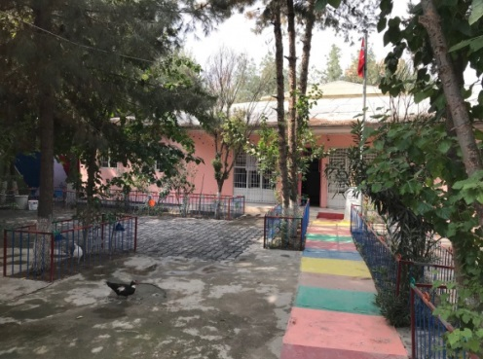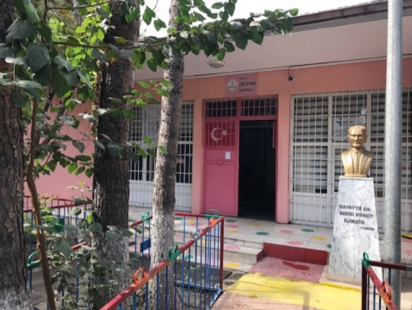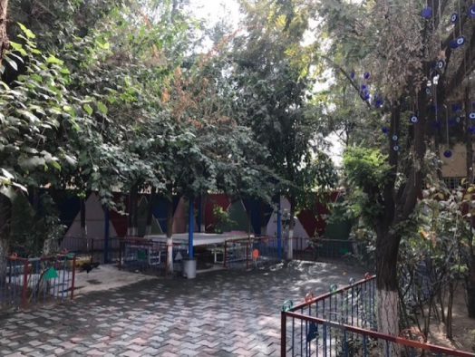

**Telefon:** (0486) 617 02 07

**E-posta:** cizrezubeydehanimanaokulu@gmail.com

**Web:** http://zbeydehnmanaokulu.meb.k12.tr

**ADRES:** Yafes Mahallesi İmam Hatip Caddesi 73200 Cizre/ŞIRNAK



**ZÜBEYDE HANIM ANAOKULU**

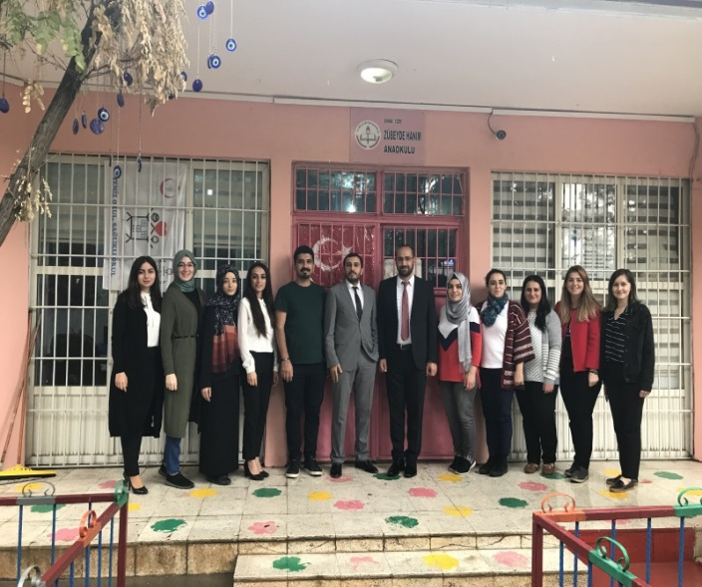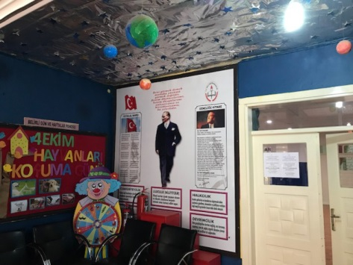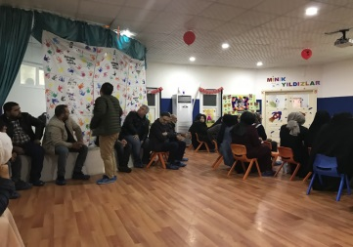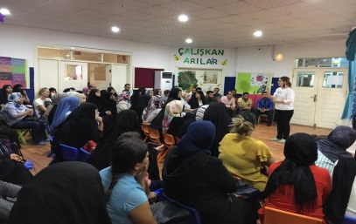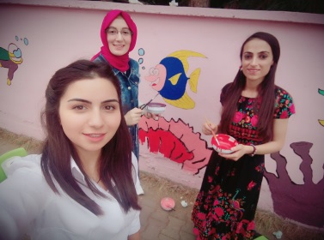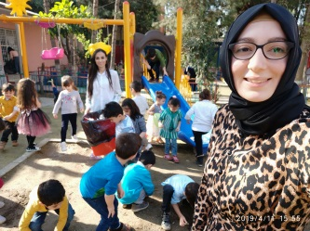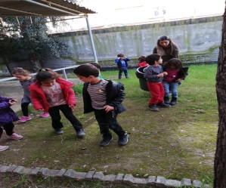

# MİSYONUMUZ

•  Biz Zübeyde Hanım Anaokulu olarak bütün öğrencilerin eğitim öğretimlerini sağlamak, onların; milli ve manevi değerlere bağlı kendisine, ailesine, ülkesine, tarihe ve tüm insanlığa karşı sorumluluklarının bilincinde, kendini anlatabilen, bilgi ve becerisini en iyi şekilde kullanabilen tutarlı, kararlı, paylaşımı bilen, topluma yararlı birer birey olmaları için varız.

• Geleceğimizin umut çiçekleri çocuklarımızı, Zübeyde Hanım Anaokulumuzda ki okul öncesi eğitimimizle iyi bir geleceğe hazırlıyoruz.

**Okulumuzun Kadrosu**

**OKULUMUZ HAKKINDA**

**Okulumuz ilçe merkezindedir. Yürüyerek ya da şehir içi dolmuşlarla kısa süre de ulaşım sağlanabilmektedir. 9 dersliğimiz vardır.1 Müdür, 1 Müdür Yardımcısı ve 10 Öğretmen ile geniş bir kadroya sahiptir. Öğretmenlerimiz lisans mezunu olup, çeşitli kurs ve seminerlerle kendilerini geliştirme yetkinliğine sahip kişilerdir. 07:30-12:30 ve 12:30-17:30 olmak üzere ikili eğitim verilmektedir. Toplam 235 öğrencimiz vardır. 1 yemekhane ve 1 bahçemiz mevcuttur.**

**Okulumuzda hem velilerimize hem öğrencilerimize çeşitli eğitimler vererek, sosyo-kültürel fırsatlar sunuyoruz.**

Rehberlik servisimiz tarafından velilerimize “Çocuklarda Mahremiyet” ve “Saldırganlık Şiddet” konulu seminer verildi.

Rehberlik servimiz tarafından velilerimize “Çevreye ve Okula Uyum” konulu seminer verildi.

Okul duvarımızı çeşitli denizaltı hayvanları ile süsleyip, renklendirdik.

**Öğrencilerimize çevre ve temizlik bilinci aşılayabilmek için bahçemiz ve çevremizdeki çöpleri toplayarak temizlik eğitimi verdik.**